Graph API 토큰 생성
⚠️ 본 기능을 사용하기 위해서는 Azure에 대한 접근 권한 및 애플리케이션(앱) 등록 권한이 필요하다.
📌Microsoft 365 서비스는 조직 내 보안 자원으로 보호되며, 단순한 URL 접근만으로는 데이터에 접근할 수 없다.
API 호출 시에는 사용자 인증 절차를 통해 발급받은 Access Token을 포함해야 하며,
이를 통해 호출 주체의 신원을 증명하고 데이터 조회, 생성, 수정 등 권한 있는 작업을 수행할 수 있다.

- Azure 앱 등록
Azure에 접속하여 앱 등록을 한다.
- 앱 등록 후 [인증서 및 암호]에서 생성되는 값은 다시 확인할 수 없으니 꼭 저장해야 한다.
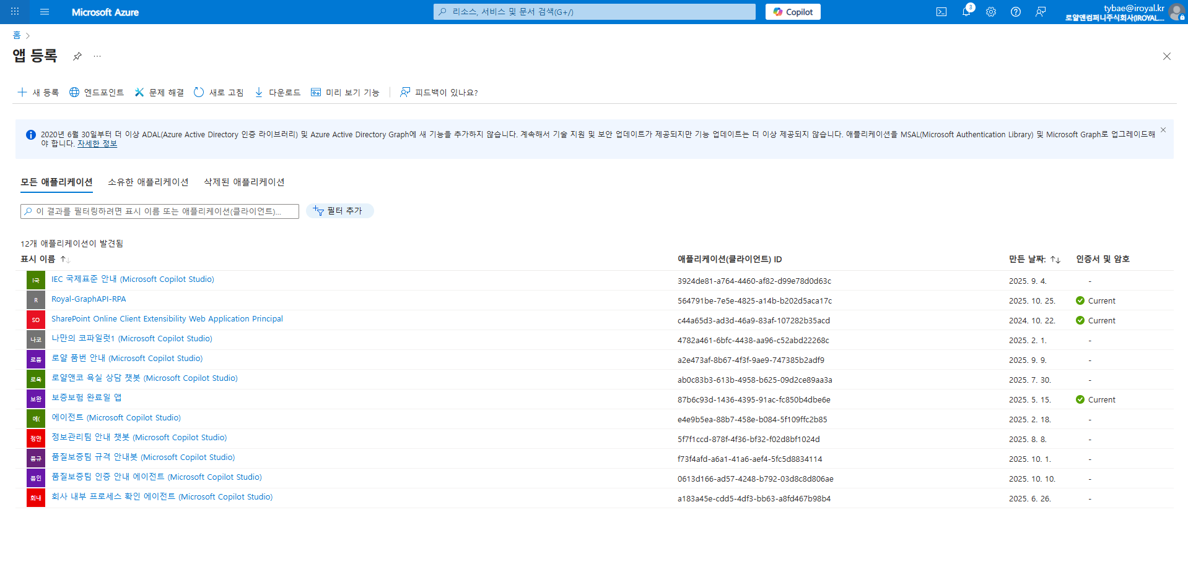

- PA에서 Graph API 호출하여 토큰 생성
아래의 형식으로 입력하여 토큰 생성을 한다.
Tenant ID: Azure에서 등록한 앱의 [개요]에서 확인할 수 있다.
Client ID: Azure에서 등록한 앱의 [개요]에서 확인할 수 있다.
Client PW: Azure에서 등록한 앱의 [인증서 및 암호]의 값을 입력한다. (초기 생성 시 꼭 저장해야 한다.) 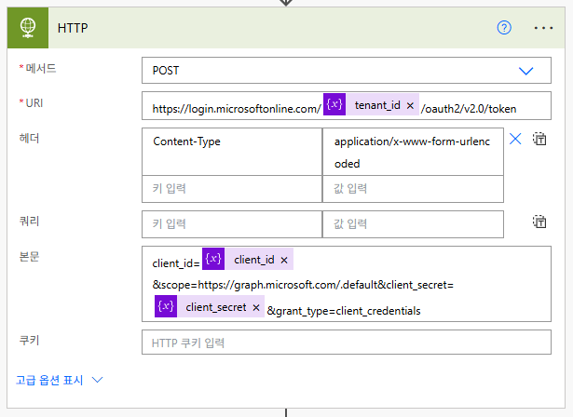

- 생성된 토큰
토큰은 일정한 유효 기간(약 1시간~90일)이 지나면 자동으로 만료된다.
따라서 토큰이 필요한 업무 프로세스에서는 매 실행 시점에 유효한 토큰을 생성하거나 갱신하는 절차가 필수적이다.
